Введение

Летопись, хроники, легенды… Удивительную вещь придумывали древние – записывать все происходящее, то ли для себя, то ли для назидания потомкам. Ибо только по ним мы можем следить за всем тем, что происходило, происходит и будет происходить.
Прошел миг – и он уже в истории. Наступил следующий, и ты, подобно путешественнику по времени, попадаешь в будущее. Еще один – и он уже записан в анналы истории. Летят мгновения, года, десятилетия.
Одно десятилетие сменяется другим, меняются взгляды и убеждения людей.
В нашей стране детские и подростковые организации имеют многолетнюю историю и традицию.
Общественному объединению «Белорусская республиканская пионерская организация» в сентябре 2018 года исполнилось 28 лет. За это время пройдено немало трудных, но интересных дорог.
Ведь современная пионерская организация сохранила традиции, заложенные более девяти десятилетий тому назад в далекие 20-е годы. Знание истории пионерского движения – добрая пионерская традиция, корни у нее глубокие. Сегодняшним пионерам интересно знать, как создавалась и развивалась их организация, ведь без прошлого нет настоящего, без настоящего нет будущего.
Иметь летопись дружины - значит иметь в своей школе частицу истории пионерской организации. Это не менее важно, чем иметь опытного друга. Летопись хоть и безмолвна, но хранит в себе лучший опыт дружины, её замечательные традиции и наиболее интересные дела.
Летопись - это копилка опыта.
Над всем этим задумался и коллектив единомышленников, членов пионерской дружины нашей школы. Вот почему было решено воссоздать летопись пионерской дружины по материалам и сведениям, которые хранились в музее нашей школы.
Была проведена работа по поиску конкретных данных, точных сведений, документов, и фотографий, причем не только в школьном музее, но и в архиве нашего города.
За период работы ребята встречались с пионерами прошлых лет и бывшими вожатыми, записывали их воспоминания, а также изучали найденные дневники пионерских отрядов и стенные газеты, что позволило обобщить и систематизировать события и факты из жизни пионерской дружины нашей школы.

Её имя носит
пионерская
дружина

Пионерский возраст – это самые лучшие годы в жизни человека. Вас все любят, вы окружены всеобщим вниманием и заботой, вы радость и надежда…

Но перед вами еще более светлое будущее. Будьте готовы встретить это будущее достойными наследниками. Что для этого требуется? Прежде всего – хорошо учиться, любить свою Родину,
укреплять товарищество, дружбу и всячески между собою быть честными.

Зина Портнова

Пионерка Зина Портнова училась в 385 школе города Ленинграда. Великая Отечественная война застала Зину с сестренкой Глей в Белоруссии. Весь советский народ встал на защиту своей Родины. Не остались в стороне и дочери рабочего Кировского завода. Вначале по указанию партийной подпольной группы девочки распространяли сводки Совинформбюро, собирали и прятали оружие. Вскоре вступили в подпольную организацию «Юный мститель». Много славных дел совершила отважная пионерка.
...Стоял декабрь 1943 года. Зина возвращалась с задания. В деревне Мостище ее выдал председатель. Фашисты схватили Зину, пытали. Ответом врагу было молчание, ее презрение и ненависть, решимость бороться до конца. Во время одного из допросов, выбрав момент, Зина схватила со стола следователя пистолет и в упор выстрелила в гестаповца. Вбежавший на выстрел офицер был убит наповал. Зина пыталась бежать, но фашисты настигли ее.
Ее схватили, долго пытали, а затем расстреляли.
Зине Портновой присвоено звание Героя Советского Союза.
Пионерская дружина
имени Зины Портновой
Я, ты, он, она
–

пионерская
страна!

Вместе дружная семья!

В слове «мы»
-

сто тысяч
«я»!

Большеглазых,
озорных,

Рыжих, смелых и
смешных.

Дружных и веселых,

Мечтательных и клевых.

Пионер?!
Забытое прошлое?! История добровольцев в красных галстуках, которые тратили все свободное время на сбор металлолома и макулатуры?.. Очень жаль, что у некоторых современных молодых людей именно такие ассоциации с пионерами
Пионер — значит первый!
Пионеры — это и те, кто когда-то осваивал просторы Дикого Запада, и те, кто подарил нам лампочку, утверждение, что Земля — имеет форму шара... Пионерской была музыка «Биттлз». Странное утверждение, не правда ли?! Но ведь до них такой музыки никто раньше не исполнял.
И мы с вами тоже все пионеры!
Удивлены?! Когда человек появляется на свет, он становится первым, именно «таким» человеком! У каждого из нас свой путь в жизни. Никто ни до тебя, ни после именно этим путем пройти не сможет — он неповторим! Попробуй преодолеть его как настоящий пионер! Для этого совсем не обязательно совершать открытия века и устанавливать мировые рекорды. Просто будь дерзким и отважным, настойчивым и милосердным, ошибающимся и побеждающим.
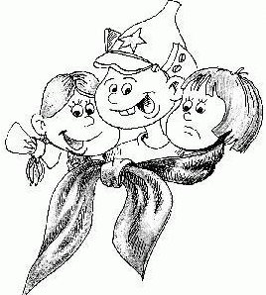
А теперь давай знакомиться!
Наш девиз:
Пионер – это я!
Пионер – это ты!
Пионер – это лучшие люди страны!

Наша пионерская дружина – это…
17 отрядов
274 пионеров
34 пионера-лидера
4 группы октябрят
107 октябрят

Наши заповеди
- Собираемся активно, чтобы думать коллективно, работать оперативно, спорить доказательно – вот что для нас обязательно!;
- Думаем, соображаем, решения и планы свои уважаем!
- Твори, ищи, фантазируй смелее – ищи пути выполнения решения!
- Смелее вноси свои предложения для принятия коллективного решения!
- Одна голова - хорошо, а весь коллектив –лучше!
- Мысль толково излагай, если надо повторяй!
- Четко уяснишь – лучше сделаешь!
- Жить на радость себе и людям, приносить пользу всем в округе!

У штурвала добрых дел

Перед молодым поколением открыты все дороги: иди, выбирай, пробуй. Ты – человек, ты –
свободен. И вот здесь возникают вопросы: «А куда идти?», «Для
чего?», «У кого спросить совета?»
Как важно, когда рядом есть человек, способный помочь,
объяснить, предостеречь, научить и повести за собой.
И именно такими людьми для пионеров школы всегда
являлись педагоги-организаторы - старшие вожатые пионерских
дружин

Алла Брониславовна Губаревич
Через тернии – к звёздам
Людей неинтересных в мире нет.
Их судьбы, как истории планет.
У каждой есть особое, свое,
И нет судеб, похожих на неё…
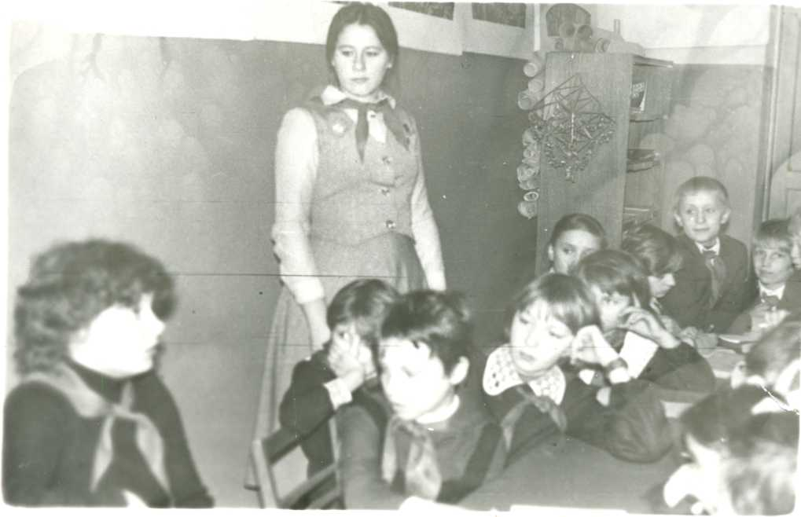

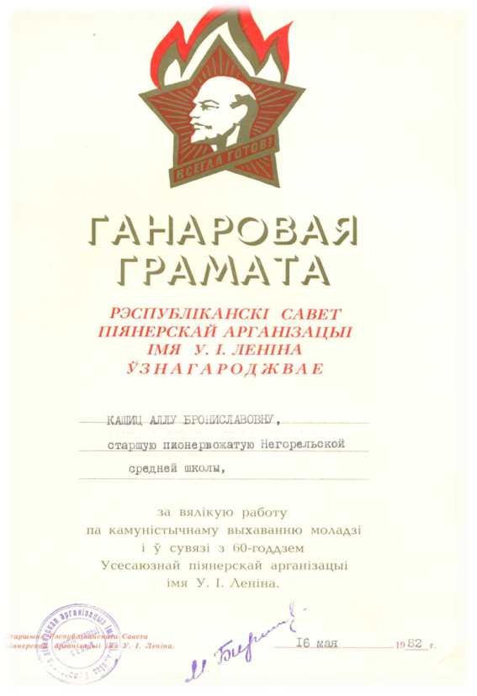
Кащиц Алла Брониславовна родилась в 16 января 1963 году в деревне Гарбузы Дзержинского района в семье крестьян Кащиц Бронислава Александровича и Таисии Михайловны.
Январской зимнею порою,
Холодной и заснеженной такою,
На свет когда-то меня мама родила,
И имя Алла мне она дала.
Росла, как все в деревне дети,
И счастлива на этом свете
За то, что мама жизнь дала,
И сколько лет уж в неё я прожила.
Я вспоминаю, как гуляли в домино,
Любили шашка, ходили в клуб смотреть кино.
Зимой катались мы на лыжах и коньках,
А летом собирали ягоды, грибы в лесах.
В школу пришлось ходить нам далеко,
Хотя учится мне было легко.
Пятёрки в дневнике я получала
И радость маме этим доставляла.
Старалась быть я впереди,
За мной тянулись все девчонки и парни
От пионерии до комсомола
Мною всегда гордилась школа.
Всё было в жизни: радость, слёзы,
И первая любовь, и в небе ярки грозы.
Падение, полёты, удачи и невзгоды.
Пришлось мне много пережить за эти годы.
Хотя судьбу свою благодарю
За то, что в ней сегодня я живу,
За то, что вижу, слышу, всех люблю,
И искренне всегда об этом говорю!
С 1980 года по 1982 год Алла Брониславовна работала старшей пионерской вожатой в Негорельской средней школе №1 п. Энергетиков. Это была инициативная, с активной жизненной позицией девушка, которая достойно выполняла свой нелёгкий почётный долг. Всегда была примером для подрастающего поколения. Поражала своей принципиальностью, прямотой, умением зажечь детские сердца и души.
С 1982 года по 1984 год Алла Брониславовна училась в Белорусском сельскохозяйственном техникуме по подготовке руководящих кадров для колхозов и совхозов. Данное учебное учреждение закончила с отличием. Была «душой» группы, активно принимала участие в общественной жизни группы и техникума, была ответственной за культурно-массовую работу.
Всё бегом да всё бегом,
И голова идёт кругом.
А так хочется прилечь
И газеточку прочесть.
Побежал бы я на речку
И послушал пенье птички,
Там прохлада и вода,
там сидел бы до утра.
А собрался бы на луг,
Оглянулся бы вокруг.
На траву бы я упал
И там долго-долго спал.
Здорово зарыться в стог
С головой до самых ног.
Отгоняя мысли прочь,
Пролежал бы там всю ночь.
А пойти бы просто в лес,
Увидать там сто чудес:
Рыжих белок и птенцов,
Ёжиков да муравьёв.
Любовь к людям – это ведь и есть те крылья, на которых человек поднимается выше всего. (М.Горький)
В 1999 году Губаревич А.Б. была инициатором создания Дзержинской первичной организации 00 «Белорусская ассоциация помощи детям-инвалидам и молодым инвалидам». В 2000 году избрана председателем организации и руководит ею до настоящего времени. Организация объединяет 42 семьи, воспитывающие детей-инвалидов и молодых инвалидов в г. Дзержинске и в районе.
Истинное милосердие – это желание приносить пользу другим людям, не думая о вознаграждении. (Х.Келлер)
В 2002 году Губаревич Алла Брониславовна инициировала проведение районного фестиваля творчества детей с ограниченными возможностями «Зажги свою звезду» совместно с районными центрами, которые занимаются проблемами детей-инвалидов, при финансовой поддержке райисполкома. Данный фестиваль стал традиционным и является одним из самых ярких и значимых мероприятий для детей- инвалидов Дзержинского района.
С 2005 года и по настоящее время проводится оздоровление детей- инвалидов и молодых инвалидов с противопоказанием к санаторно- курортному лечению на базе детского оздоровительного лагеря «Дружба»
п. Энергетиков Дзержинского района. Опыт данного проекта передан коллегам Слуцкой, Жодинской и Логойской ассоциации помощи детям- инвалидам.
Результаты работы Губаревич А.Б. отмечались Грамотами 00 «Белорусская ассоциация помощи детям-инвалидам и молодым инвалидам» и Благодарственным письмом председателя Дзержинского районного исполнительного комитета.
Главное в жизни – делать добро. (Святитель Лука)
С 2010 года была избрана депутатом местных Советов по Гарбузовскому округу. И снова Алла Брониславовна неравнодушна к проблемам своих земляков. Взяла шефство над одинокими пожилыми жителями. Совместно с общественной организацией «Красный Крест» оказывает посильную помощь в быту, хозяйстве.
Едва ли есть высшее из наслаждений, как наслаждение творить.
В свободные минуты, наедине с собой, Алла Брониславовна рассуждает на философские темы: о смысле жизни, о назначении человека на этой земле, о красоте мира… Она пишет стихи.
Спасибо всем за то, что я живу,
Мечтаю, радуюсь и каждого люблю
Всем сердцем и душой,
Хотя ранимою такой.
За каждого переживаю я,
Волнуюсь, думаю и искренне молюсь.
Так будет пусть же мир
И счастье всем везде!
И радостью заполнятся
Все ваши души!
От этого спокойно будет мне
И каждому живому на Земле.

Родом из пионерского детства

Взрослым товарищам возрастов разных, Помнится детство в галстуках красных.
Детство у каждого было когда-то.
Где оно? Вот оно – не ушло без возврата!

Мария Ивановна Чех –
наш почетный пионер!

Детство Марии Ивановны прошло в Узденском районе Магильнянского сельского совета в деревне Кастяши, на берегу Немана.
В 1936 году Марию Ивановну (десятилетнюю девчонку приняли в пионеры)
Дружина носила имя Кастяшовской средней школы, в которой Мария Ивановна была вожатой.
Дела пионерские были связаны с работой в колхозе.
Пионеры принимали активное участие в помощи колхозам, помогали на фермах.
По просьбе родителей, у которых были маленькие дети, пионеры оставались присматривать за детьми, пока родители не вернутся с работы.

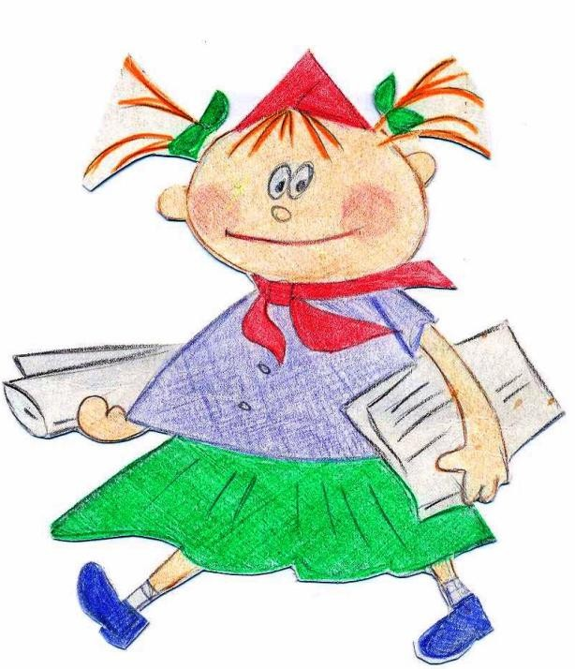

Пионерская пресса

Юнкор – в ногу! Юнкор – смело!
Юнкор – знает свое дело! С ним шагает вся планета!
В паутине интернета! По страницам лучших книг…
Он сдаваться не привык!

Юнкоровское движение
С детских лет вступаем мы в волшебный мир печатного слова. Кто-то просто читателем, а кто-то и сам пробует свои силы на поприще юного корреспондента. Вот почему трудно представить себе пионерскую дружину, в которой не читают, не выпускают газеты.
Пионерская печать берет начало с 20-х годов, когда 15 марта 1924 г. вышел первый номер журнала «Пионер», 6 марта 1925 г. вышел первый номер газеты «Пионерская правда», 1 октября 1929 г. вышел первый номер газеты «Пiянер Беларусi» (газета «Ранiца»). 1 января 1945 г. вышел первый номер газеты «Зорька».
Все это далеко не полный перечень пионерских газет и журналов. Ведь были еще такие издания как «Вожатый», «Костер», «Затейник» и многие другие.
И ни один номер газеты или журнала не выходил и не выходит без детского творчества и писем детских корреспондентов. И если бы сегодня можно было бы собрать вместе всех, кто рос, учился и действовал вместе с пионерскими газетами и журналами, то это был бы многомиллионный отряд ребят и взрослых в красных галстуках.
И, конечно же, среди них были бы и пионеры нашей школы. Ксерокопии некоторых из заметок, которые удалось разыскать нашей поисковой группе, и которые рассказывают о жизни пионерской дружины.
Но не только в газетах союзного и республиканского значения могли попробовать свои силы учащиеся и педагоги нашей школы. Прежде всего,
«перо оттачивалось» в школьных газетах.
Причем газеты в нашей школы выходят и выходили самые разнообразные: общешкольные и классные, кружковые и предметные. Они разные и по содержанию, и по оформлению. Это газеты печатные и рукописные, фотогазеты и художественные. Но все их объединяет то, что школьные газеты сильны своей связью с жизнью ребят, их язык прост и понятен каждому. Содержательные, яркие, интересные газеты волнуют юного читателя, заставляют его правильно оценивать личные поступки и поступки товарища.
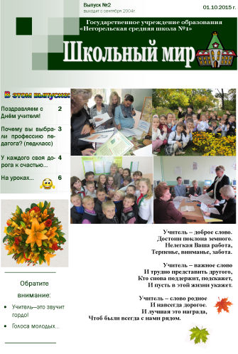
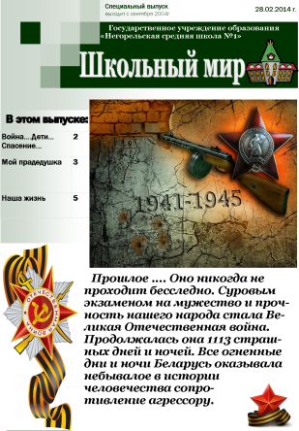
Заглянем и мы на страницы газет, отражающие жизнь и деятельность.
